[LINQ to Entities 不支持 LINQ 表达式节点类型“ArrayIndex”](http://www.cnblogs.com/dunitian/p/4374273.html)

我就不屁话，能一张图就解决的就不说话了

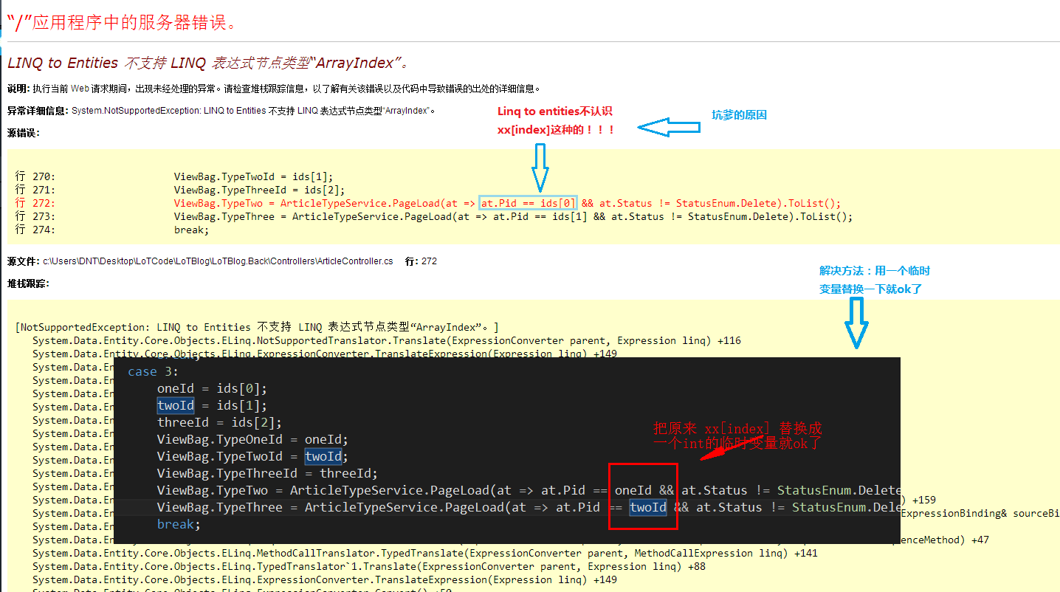

2015-03-28 14:53:24,440 [10] ERROR log - System.NotSupportedException: LINQ to Entities 不支持 LINQ 表达式节点类型“ArrayIndex”。  
在 System.Data.Entity.Core.Objects.ELinq.ExpressionConverter.NotSupportedTranslator.Translate(ExpressionConverter parent, Expression linq)  
在 System.Data.Entity.Core.Objects.ELinq.ExpressionConverter.TranslateExpression(Expression linq)  
在 System.Data.Entity.Core.Objects.ELinq.ExpressionConverter.UnaryTranslator.TypedTranslate(ExpressionConverter parent, UnaryExpression linq)  
在 System.Data.Entity.Core.Objects.ELinq.ExpressionConverter.TypedTranslator`1.Translate(ExpressionConverter parent, Expression linq)  
在 System.Data.Entity.Core.Objects.ELinq.ExpressionConverter.TranslateExpression(Expression linq)  
在 System.Data.Entity.Core.Objects.ELinq.ExpressionConverter.EqualsTranslator.TypedTranslate(ExpressionConverter parent, BinaryExpression linq)  
在 System.Data.Entity.Core.Objects.ELinq.ExpressionConverter.TypedTranslator`1.Translate(ExpressionConverter parent, Expression linq)  
在 System.Data.Entity.Core.Objects.ELinq.ExpressionConverter.TranslateExpression(Expression linq)  
在 System.Data.Entity.Core.Objects.ELinq.ExpressionConverter.BinaryTranslator.TypedTranslate(ExpressionConverter parent, BinaryExpression linq)  
在 System.Data.Entity.Core.Objects.ELinq.ExpressionConverter.TypedTranslator`1.Translate(ExpressionConverter parent, Expression linq)  
在 System.Data.Entity.Core.Objects.ELinq.ExpressionConverter.TranslateExpression(Expression linq)  
在 System.Data.Entity.Core.Objects.ELinq.ExpressionConverter.TranslateLambda(LambdaExpression lambda, DbExpression input)  
在 System.Data.Entity.Core.Objects.ELinq.ExpressionConverter.TranslateLambda(LambdaExpression lambda, DbExpression input, DbExpressionBinding& binding)  
在 System.Data.Entity.Core.Objects.ELinq.ExpressionConverter.MethodCallTranslator.OneLambdaTranslator.Translate(ExpressionConverter parent, MethodCallExpression call, DbExpression& source, DbExpressionBinding& sourceBinding, DbExpression& lambda)  
在 System.Data.Entity.Core.Objects.ELinq.ExpressionConverter.MethodCallTranslator.OneLambdaTranslator.Translate(ExpressionConverter parent, MethodCallExpression call)  
在 System.Data.Entity.Core.Objects.ELinq.ExpressionConverter.MethodCallTranslator.SequenceMethodTranslator.Translate(ExpressionConverter parent, MethodCallExpression call, SequenceMethod sequenceMethod)  
在 System.Data.Entity.Core.Objects.ELinq.ExpressionConverter.MethodCallTranslator.TypedTranslate(ExpressionConverter parent, MethodCallExpression linq)  
在 System.Data.Entity.Core.Objects.ELinq.ExpressionConverter.TypedTranslator`1.Translate(ExpressionConverter parent, Expression linq)  
在 System.Data.Entity.Core.Objects.ELinq.ExpressionConverter.TranslateExpression(Expression linq)  
在 System.Data.Entity.Core.Objects.ELinq.ExpressionConverter.Convert()  
在 System.Data.Entity.Core.Objects.ELinq.ELinqQueryState.GetExecutionPlan(Nullable`1 forMergeOption)  
在 System.Data.Entity.Core.Objects.ObjectQuery`1.<>c__DisplayClass3.<GetResults>b__2()  
在 System.Data.Entity.Core.Objects.ObjectContext.ExecuteInTransaction[T](Func`1 func, IDbExecutionStrategy executionStrategy, Boolean startLocalTransaction, Boolean releaseConnectionOnSuccess)  
在 System.Data.Entity.Core.Objects.ObjectQuery`1.<>c__DisplayClass3.<GetResults>b__1()  
在 System.Data.Entity.SqlServer.DefaultSqlExecutionStrategy.Execute[TResult](Func`1 operation)  
在 System.Data.Entity.Core.Objects.ObjectQuery`1.GetResults(Nullable`1 forMergeOption)  
在 System.Data.Entity.Core.Objects.ObjectQuery`1.<System.Collections.Generic.IEnumerable<T>.GetEnumerator>b__0()  
在 System.Data.Entity.Internal.LazyEnumerator`1.MoveNext()  
在 System.Collections.Generic.List`1..ctor(IEnumerable`1 collection)  
在 System.Linq.Enumerable.ToList[TSource](IEnumerable`1 source)  
在 LoTBlog.Back.Controllers.ArticleController.Update(Int32 GroupType, Int32 ArticleId) 位置 c:\Users\DNT\Desktop\LoTCode\LoTBlog\LoTBlog.Back\Controllers\ArticleController.cs:行号 272  
在 lambda_method(Closure , ControllerBase , Object[] )  
在 System.Web.Mvc.ActionMethodDispatcher.Execute(ControllerBase controller, Object[] parameters)  
在 System.Web.Mvc.ReflectedActionDescriptor.Execute(ControllerContext controllerContext, IDictionary`2 parameters)  
在 System.Web.Mvc.ControllerActionInvoker.InvokeActionMethod(ControllerContext controllerContext, ActionDescriptor actionDescriptor, IDictionary`2 parameters)  
在 System.Web.Mvc.Async.AsyncControllerActionInvoker.InvokeSynchronousActionMethod(ControllerContext controllerContext, ActionDescriptor actionDescriptor, IDictionary`2 parameters)  
在 System.Web.Mvc.Async.AsyncControllerActionInvoker.<>c__DisplayClass42.<BeginInvokeSynchronousActionMethod>b__41()  
在 System.Web.Mvc.Async.AsyncResultWrapper.<>c__DisplayClass8`1.<BeginSynchronous>b__7(IAsyncResult _)  
在 System.Web.Mvc.Async.AsyncResultWrapper.WrappedAsyncResult`1.End()  
在 System.Web.Mvc.Async.AsyncResultWrapper.End[TResult](IAsyncResult asyncResult, Object tag)  
在 System.Web.Mvc.Async.AsyncControllerActionInvoker.EndInvokeActionMethod(IAsyncResult asyncResult)  
在 System.Web.Mvc.Async.AsyncControllerActionInvoker.<>c__DisplayClass37.<>c__DisplayClass39.<BeginInvokeActionMethodWithFilters>b__33()  
在 System.Web.Mvc.Async.AsyncControllerActionInvoker.<>c__DisplayClass4f.<InvokeActionMethodFilterAsynchronously>b__49()  
在 System.Web.Mvc.Async.AsyncControllerActionInvoker.<>c__DisplayClass37.<BeginInvokeActionMethodWithFilters>b__36(IAsyncResult asyncResult)  
在 System.Web.Mvc.Async.AsyncResultWrapper.WrappedAsyncResult`1.End()  
在 System.Web.Mvc.Async.AsyncResultWrapper.End[TResult](IAsyncResult asyncResult, Object tag)  
在 System.Web.Mvc.Async.AsyncControllerActionInvoker.EndInvokeActionMethodWithFilters(IAsyncResult asyncResult)  
在 System.Web.Mvc.Async.AsyncControllerActionInvoker.<>c__DisplayClass25.<>c__DisplayClass2a.<BeginInvokeAction>b__20()  
在 System.Web.Mvc.Async.AsyncControllerActionInvoker.<>c__DisplayClass25.<BeginInvokeAction>b__22(IAsyncResult asyncResult)